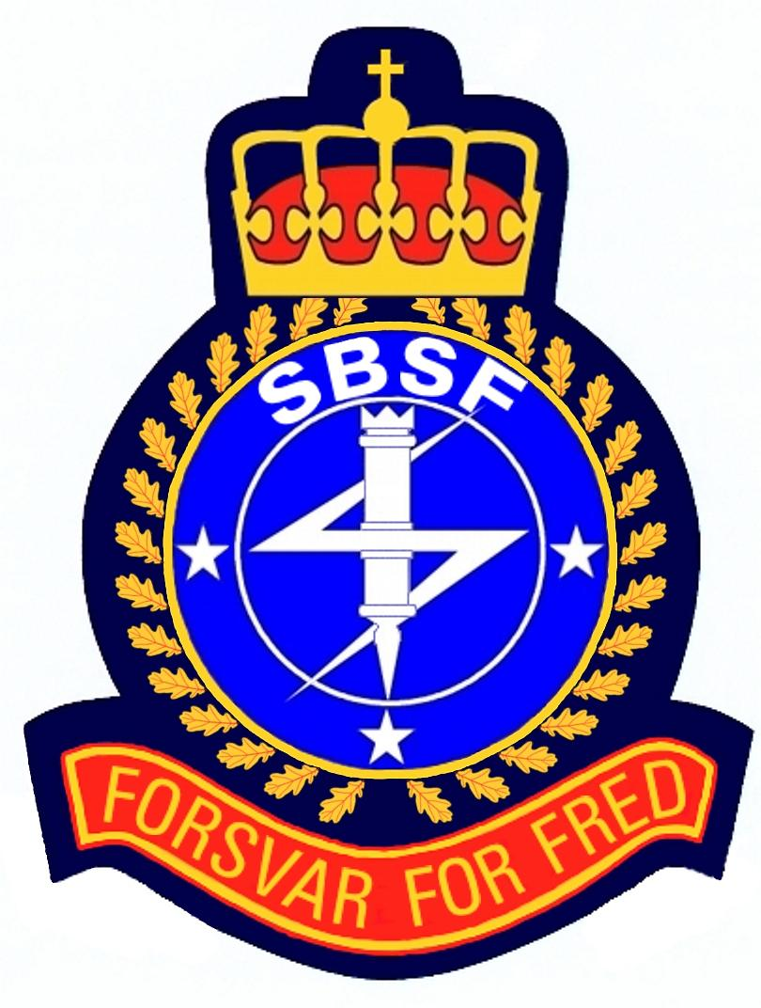

Velkommen til Sambandsstevne
og årsmøte!

Fra lørdag 28. til søndag 29. juni 2008
med eventuelt innrykk fredag 27. juni.

Innrykk
Fredag 27. eller lørdag 28. juni. Henvendelse i vakten.

Fredag 27. juni
Kl. 1600 - 1715 Middag i befalsmessa (Altona, inng. syd).
" 1900 Baren åpner - sosialt samvær i "Karveslottet"

Lørdag 30. juni
Kl. 0900 – 1230 Frokost/lunsj i bef.messa (Altona).
" 1000 - Pistolskyting, fremmøte kortholdsbanen
NB: Nybegynnere stiller til instruksjon
på kortholdsbanen!
” 1330 – 1600 Modellkammeret åpent / LA2J er på lufta!
” 1330 Landvernsalen:
" 1330 - Filmen ”Kampf um Norwegen” vises.
" 1500 - Oberstløytnant Arnfinn Roel:
* ”Om FK KKIS og Jørstadmoen”
- Arnfinn Roel:
* ”Sterke bilder fra Kabul”
- Tom V. Segalstad:
* ”Krig om ressurser mellom grekere
og persere for 2500 år siden"

" 1730 - Årsmøte i Landvernsalen
” 1900 Festmiddag i befalsmessa (Altona, inngang syd)
Spekemat, m.m. Kr. 300,-- pr. kuvert.

” 2100 Festlig samvær i gamle befalsmesse/salonger. Premieutdeling, utlodning, dans til levende musikk.
Baren åpen fra kl. 2100 til 0100. Hyggelige priser.

Søndag 29. juni
kl. 0900 - 1130 Frokost/lunsj i befalsmessa (Altona).
” 1000 - 1600 Modellkammeret åpent.

---------------------------------

Forlegning, pris, m.v.
Overnatting pr. seng fredag - søndag kr. 100,--/natt
Ved avreise: - La nøkkel stå i døren. Evt. ekstra nøkkel
legges på bordet.
- Ta av brukt sengetøy som legges på gulvet.
- Husk å levere
* SBSF's ID-tag/-navneskilt (i vestibylen i
befalsmessa).
* Adgangskortet til Jørstadmoen (i vakta).

------------------------------------

